2º curso / 2º cuatr.  Grado Ing. Inform.  Doble Grado Ing. Inform. y Mat. |  | Arquitectura de Computadores (AC)  Cuaderno de prácticas.  Bloque Práctico 0. Entorno de programación  Estudiante (nombre y apellidos): Antonio Jesús Heredia Castillo  Grupo de prácticas: A2  Fecha de entrega:  Fecha evaluación en clase:
1. Incorpore volcados de pantalla que muestren lo que devuelve lscpu en atcgrid y en su PC.
CAPTURAS:
Captura de pantalla del ATCGRID:
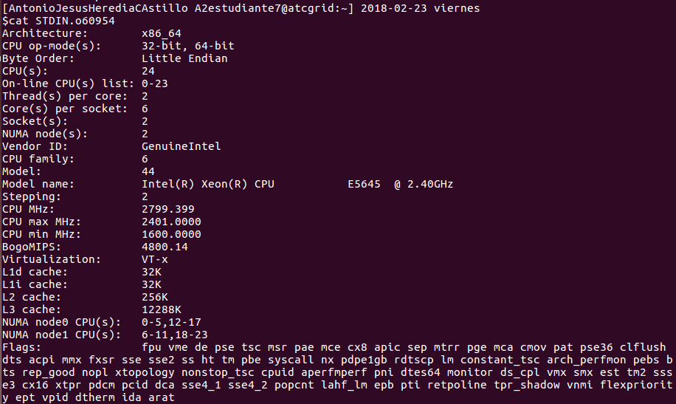

Caputra de pantalla de mi ordenador personal:
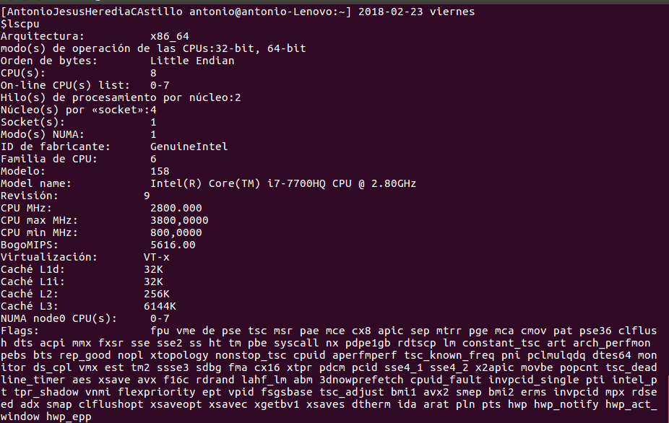

Conteste a las siguientes preguntas:
a. ¿Cuántos cores físicos y cuántos cores lógicos tiene atcgrid de prácticas o su PC?
RESPUESTA:
Atcgrid en total tendrá 24*3 = 72 cores lógicos y 12*3=36 cores físicos.
Mi ordenador personal tiene 8 cores lógicos y 4 cores físicos.
b. ¿Cuántos cores físicos y cuántos cores lógicos tiene un nodo de atcgrid?
RESPUESTA: Un solo nodo tendrá 24 cores lógicos y 12 cores físicos.

2. En el Listado 1 se puede ver un código fuente C que calcula la suma de dos vectores y en el Listado 2 una versión con C++:
v3 = v1 + v2; v3(i) = v1(i) + v2(i), i=0,…N-1
Los códigos utilizan directivas del compilador para fijar el tipo de variable de los vectores (v1, v2 y v3). En los comentarios que hay al principio de los códigos se indica cómo hay que compilarlos. Los vectores pueden ser:
- Variables locales: descomentando en el código #define VECTOR_LOCAL y comentando #define VECTOR_GLOBAL y #define VECTOR_DYNAMIC
- Variables globales: descomentando #define VECTOR_GLOBAL y comentando #define VECTOR_LOCAL y #define VECTOR_DYNAMIC
- Variables dinámicas: descomentando #define VECTOR_DYNAMIC y comentando #define VECTOR_LOCAL y #define VECTOR_GLOBAL. Si se usan los códigos tal y como están en Listado 1 y Listado 2, sin hacer ningún cambio, los vectores (v1, v2 y v3) serán variables dinámicas.
Por tanto, se debe definir sólo una de las siguientes constantes: VECTOR_LOCAL, VECTOR_GLOBAL o VECTOR_DYNAMIC.
- En los dos códigos (Listado 1 y Listado 2) se utiliza la función clock_gettime() para obtener el tiempo de ejecución del trozo de código que calcula la suma de vectores. En el código se imprime la variable ncgt, ¿qué contiene esta variable? ¿qué información devuelve exactamente la función clock_gettime()? ¿en qué estructura de datos devuelve clock_gettime() la información (indicar el tipo de estructura de datos y describir la estructura de datos)?
RESPUESTA:
clock_gettime devuelve el tiempo que indica el reloj pasado por parámetro a la función, aunque solo acepta el CLOCK_REALTIME.
Devuelve un struct timespec que contiene los siguientes campos del tipo time_t:
- tv_sec: El numero de segundos transcurridos desde 1970.
- tv_nsec el numero de nanosegundos que han trascurrido en el segundo actual. Este valor depende de la resolución del reloj del sistema.
- Escribir en el cuaderno de prácticas las diferencias que hay entre el código fuente C y el código fuente C++ para la suma de vectores.

RESPUESTA:
Descripción diferencia | En C | En C++
Asignación de memoria dinámica | Se usa malloc y el numero de bytes a reservar | Se usa new y solo se indica cuantos elementos se quiere reservar
Impresion por pantalla | Se usa printf | Se usa cout
Liberacion de memoria dinamica | Se usa free | Se usa delete

3. Generar el ejecutable del código fuente C del Listado 1 para vectores locales (para ello antes de compilar debe descomentar la definición de VECTOR_LOCAL y comentar las definiciones de VECTOR_GLOBAL y VECTOR_DYNAMIC). Incorporar volcados de pantalla que demuestren la ejecución correcta en atcgrid o en su PC.
RESPUESTA:
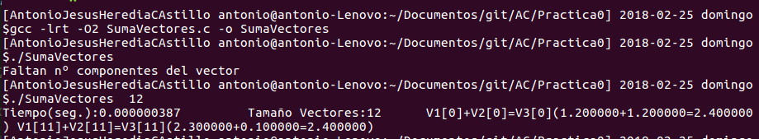
4. Ejecutar en atcgrid el código generado en el apartado anterior usando el script del Listado 3. Generar el ejecutable usando la opción de optimización –O2 tal y como se indica en el comentario que hay al principio del programa. Ejecutar el código también en su PC para los mismos tamaños. ¿Se obtiene error para alguno de los tamaños? En caso afirmativo, ¿a qué se debe este error? (Incorporar volcados de pantalla)
RESPUESTA:
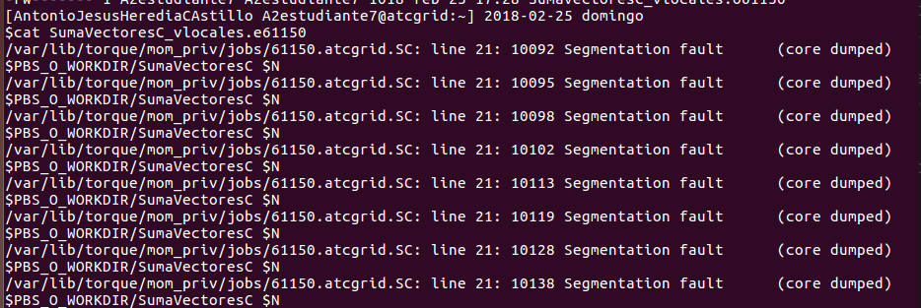
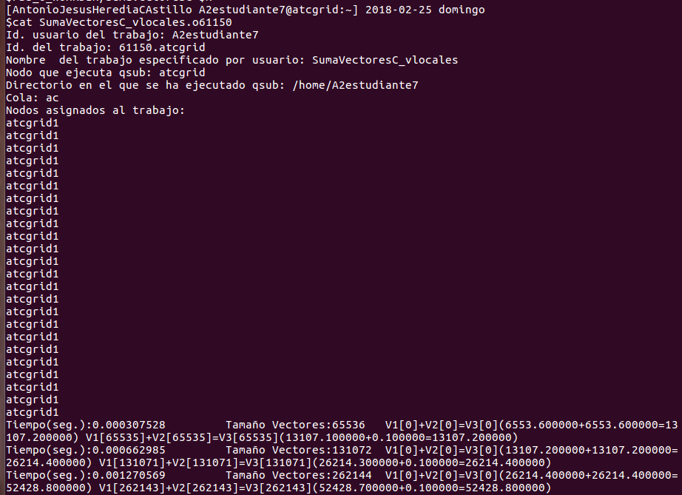
Si su genera un error a partir de 262144. Se genera una violación de segmento y esto se genera debido a que se esta accediendo a una zona de memoria que no esta reservada por el SO para el programa en cuestión. Esto se debe a que el tamaño de los vectores es demasiado grande y no cogen en la pila.
5. Generar los ejecutables del código fuente C para vectores globales y para dinámicos. Genere el ejecutable usando –O2. Ejecutar los dos códigos en atcgrid usando un script como el del Listado 3 (hay que poner en el script el nombre de los ficheros ejecutables generados en este ejercicio) para el mismo rango de tamaños utilizado en el ejercicio anterior. Ejecutar también los códigos en su PC. ¿Se obtiene error usando vectores globales o dinámicos? ¿A qué cree que es debido? (Incorporar volcados de pantalla)
RESPUESTA:
Usando vectores globales no se dan errores como se puede ver en la captura de pantalla(el archivo de errores tiene tamaño 0). Esto se debe a que las variables globales se guardan en el segmento de datos y se reserva durante la compilación, ya que es de tamaño fijo.
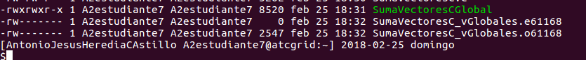
Usando vectores dinámicos tampoco da errores ya que estos se guardaran en el heap. Para ello se realiza una reserva de memoria en tiempo de ejecución. Al hacerse la reserva de memoria, siempre que se intente acceder dentro de los limites del vector no debe dar ningún error de violación de segmento.
6. Rellenar una tabla como la Tabla 1 para atcgrid y otra para su PC con los tiempos de ejecución obtenidos en los ejercicios anteriores para el trozo de código que realiza la suma de vectores. En la columna “Bytes de un vector” hay que poner el total de bytes reservado para un vector. Ayudándose de una hoja de cálculo represente en una misma gráfica los tiempos de ejecución obtenidos en atcgrid y en su PC para vectores locales, globales y dinámicos (eje y) en función del tamaño en bytes de un vector (los valores de la segunda columna de la tabla, que están en escala logarítmica, deben estar en el eje x). Utilice escala logarítmica en el eje de ordenadas (eje y). ¿Hay diferencias en los tiempos de ejecución?
RESPUESTA:
ATCGRID
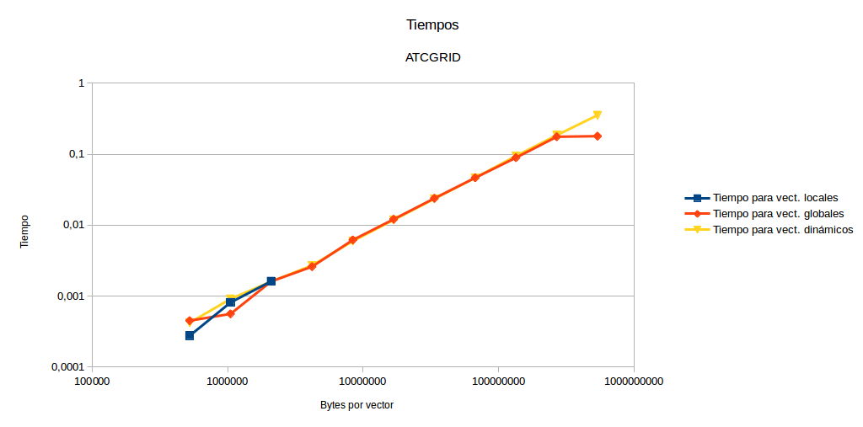
PC PERSONAL

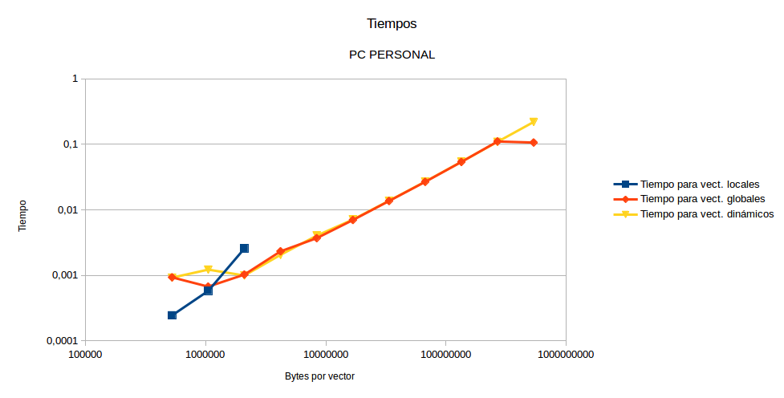
7. Modificar el código fuente C para que el límite de los vectores cuando se declaran como variables globales sea igual al máximo número que se puede almacenar en la variable N (MAX=2^32-1). Generar el ejecutable usando variables globales. ¿Qué ocurre? ¿A qué es debido? Razone además por qué el máximo número que se puede almacenar en N es 232-1.

RESPUESTA:
